重 印 书 推 荐

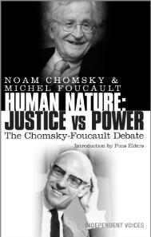
中文书名：《乔姆斯基、福柯论辩录》
英文书名：The Chomsky-Foucault Debate
作 者：Noam Chomsky, Michel Foucault and Fons Elders
出 版 社：Profile
代理公司：ANA/Sharon
页 码：80页
出版日期：2011年10月
代理地区：中国大陆、台湾
审读资料：电子稿
类 型：大众哲学
简体中文版曾授权，版权已回归

简中版出版记录：
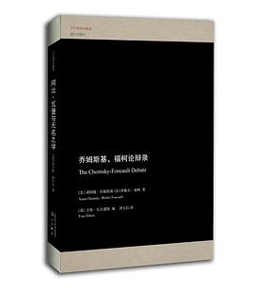
中文书名：《乔姆斯基、福柯论辩录》
作 者: [法] 米歇尔·福柯 / [美] 诺姆·乔姆斯基
出 版 社: 漓江出版社
原 作 名: The Chomsky-Foucault Debate
译 者: 刘玉红
出 版 年: 2017-12
页 数: 192
定 价: 33.00元
装 帧: 平装
丛 书: 漓江西学·子午线译丛
ISBN: 9787540782818

内容简介：

1971年，那个政治和经济都起着翻天覆地变化的时候，两位在世界知识分子界处于顶尖地位的人，语言学家诺姆·乔姆斯基和哲学家米歇尔·福柯被荷兰哲学家、电视台主持人冯斯·厄尔德斯请到一起，完成了一次堪称“世纪辩论”的辩论——有没有一种独立于经历和外部影响的天生的人性？

他们的辩论在当代哲学家阐述各自哲学流派的辩论中是最刺激和最独特的，不仅是这一点，这二位高端知识分子共性之一是好辩论；这场辩论的核心是两位为澄清自己的20世纪的学术理念，而这场辩论很快就拓展到了更宽泛的领域，涉及了历史、行为学、创造力、自由、以及为政治正义所作的斗争。

这本书是两位重要的哲学家的令人兴奋的知识对话记录，同时，也是当代哲学基础理念和所思考的基本问题的最恰当的介绍。

作者简介：

诺姆·乔姆斯基（Noam Chomsky）是世界著名的政治活动家、语言学家和分析学家，是150种著作的作者。

米歇尔·福柯（Michel Foucault）是哲学家、历史学家。是过去50年来对世界最有影响的思想家。他对权利、性行为和实施等的论述是20世纪最有影响的著作。

冯斯·厄尔德斯（Fons Elders）哲学家，自称无政府主义者。

感谢您的阅读！
请将反馈信息发至：版权负责人
Email：Rights@nurnberg.com.cn
安德鲁·纳伯格联合国际有限公司北京代表处
北京市海淀区中关村大街甲59号中国人民大学文化大厦1705室, 邮编：100872
电话：010-82504106, 传真：010-82504200
公司网址：http://www.nurnberg.com.cn
书目下载：http://www.nurnberg.com.cn/booklist_zh/list.aspx
书讯浏览：http://www.nurnberg.com.cn/book/book.aspx
视频推荐：http://www.nurnberg.com.cn/video/video.aspx
豆瓣小站：http://site.douban.com/110577/
新浪微博：安德鲁纳伯格公司的微博_微博 (weibo.com)
微信订阅号：ANABJ2002


